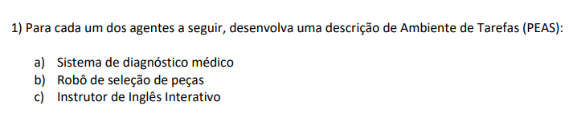

**a) Sistema de diagnóstico médico**

* **Performance (P):** Precisão do diagnóstico, rapidez na geração do diagnóstico, taxa de acerto em comparação com diagnósticos feitos por médicos humanos.
* **Environment (E):** Hospitais, clínicas médicas, laboratórios, ou até mesmo consultórios virtuais.
* **Actuators (A):** Interfaces de usuário, telas de resultados, geração de relatórios, sistema de alerta para médicos.
* **Sensors (S):** Entrada de dados médicos, como sintomas relatados, exames laboratoriais, imagens médicas (por exemplo, raio-X, ressonância magnética).

**b) Robô de seleção de peças**

* **Performance (P):** Precisão na seleção das peças, eficiência no tempo de operação, minimização de erros na escolha.
* **Environment (E):** Fábricas, linhas de produção automatizadas, depósitos de peças.
* **Actuators (A):** Braços robóticos, pinças, sistemas de transporte interno.
* **Sensors (S):** Câmeras, sensores de proximidade, sensores de pressão, scanners de código de barras ou RFID.

**c) Instrutor de Inglês Interativo**

* **Performance (P):** Nível de aprendizado dos estudantes, retenção de conhecimento, satisfação do usuário.
* **Environment (E):** Ambiente virtual de aprendizagem, plataformas online, aplicativos de aprendizado.
* **Actuators (A):** Vozes sintetizadas, texto na tela, exercícios interativos, feedback em tempo real.
* **Sensors (S):** Reconhecimento de voz, análise de respostas textuais, detecção de emoções através de vídeo.